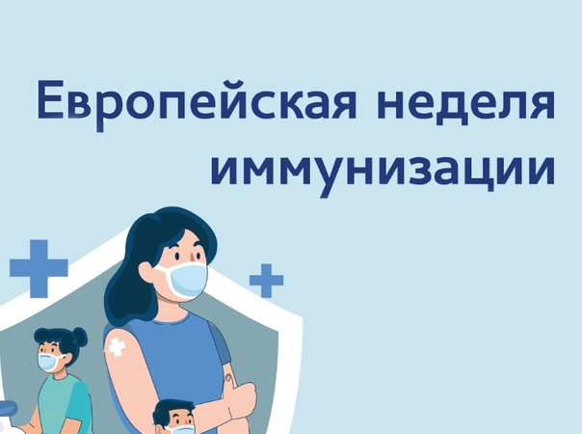

**С 24 по 30 апреля 2024 года в Российской Федерации**

**проводится Европейская неделя иммунизации (ЕНИ)**

Вот уже более двухсот лет иммунизация помогает человечеству делать мир безопаснее – начиная с самой первой вакцины от оспы и заканчивая новейшими мРНК-вакцинами.

Самый эффективный метод защиты от инфекций – вакцинопрофилактика.

На территории России все прививки делаются в соответствии с национальным календарем профилактических прививок и календарем профилактических прививок по эпидемическим показаниям, утвержденными приказом Министерства здравоохранения Российской Федерации от 06.12.2021 № 1122н.

Национальный календарь профилактических прививок определяет сроки, виды прививок и прививаемые контингенты детей и взрослых. В национальный календарь профилактических прививок, который обеспечивается финансовыми средствами из федерального бюджета, включены прививки против 12 инфекций — туберкулеза, гепатита В, пневмококковой инфекции, гемофильной инфекции типа b, дифтерии, коклюша, столбняка, полиомиелита, кори, краснухи, эпидемического паротита и гриппа. Календарь профилактических прививок по эпидемическим показаниям обеспечивается средствами из региональных бюджетов с учетом эпидемиологической ситуации на конкретной территории.

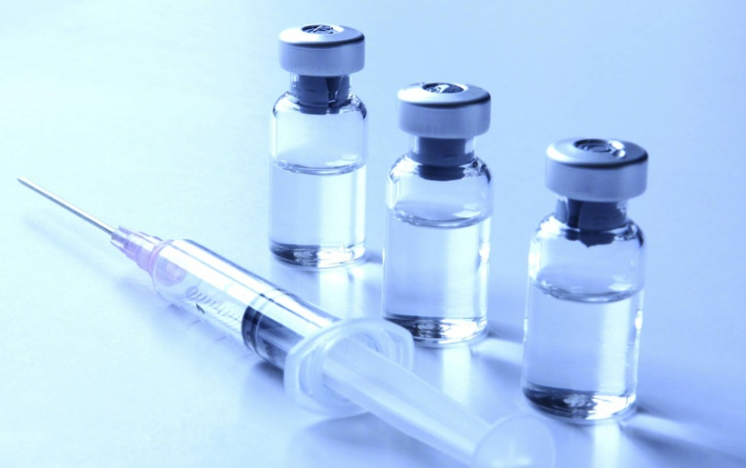**Что такое вакцина? Как она работает?**

**Вакцина**– это иммунобиологический препарат, вводимый в организм человека, предназначенный для создания специфической невосприимчивости к инфекционным болезням.

Вакцина содержит убитые или ослабленные микроорганизмы или их отдельные части. В ответ на их введение организм вырабатывает иммунитет к этим инфекциям, который защищает от заболевания или развития тяжелых форм болезни. Для профилактики таких болезней используются вакцины, в состав которых входит инактивированный токсин (анатоксин). Он не способен вызвать заболевание, но способен сформировать иммуннитет.

Все разрешенные к применению в стране вакцины безопасны и эффективны, что контролируется государством.

Перед допуском вакцин к массовому применению проводится целый ряд исследований, подтверждающих безопасность и эффективность препаратов.

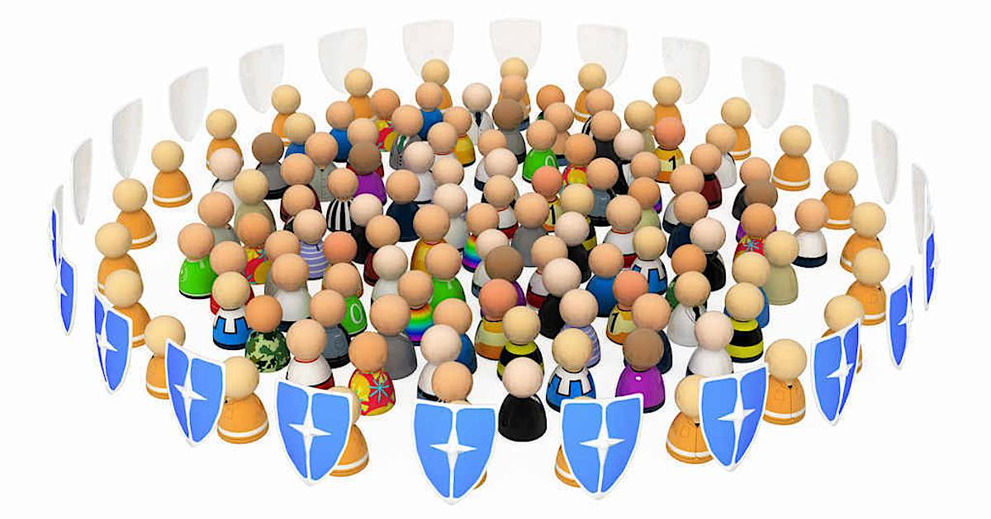

**Может ли вакцина дать 100%-ную защиту?**

Возможность того, что человек после прививки все-таки заболеет, есть. Но в этом случае инфекция будет протекать в более легкой форме, а тяжелых осложнений можно будет избежать.

В том случае, когда большинство населения получило иммунизацию, формируется коллективный иммунитет, который обеспечивает невосприимчивость человеческой популяции к инфекционным заболеваниям и создает защиту для тех, кто по той или иной причине не прошел вакцинацию (младенцы, ВИЧ-инфицированные, проходящие химиотерапию онкологические больные).

**Что нужно делать перед вакцинацией?**

Все лица, которые подлежат вакцинации, предварительно осматриваются медицинским работником с обязательным сбором анамнеза о заболеваниях, переносимости ранее проведенных прививок и наличии аллергических реакций на лекарственные препараты, продукты и др. В ходе осмотра пациенту разъясняется необходимость иммунизации, возможные поствакцинальные реакции и осложнения, а также последствия отказа от иммунизации. Непосредственно перед введением вакцины проводят обязательную термометрию. При температуре выше 37 °С прививка откладывается.

**Как вести себя после вакцинации?**

Оставайтесь в медицинском учреждении в течение 30 минут после вакцинации. Медицинский персонал должен быть рядом для того чтобы вовремя остановить возможное развитие аллергической реакции.

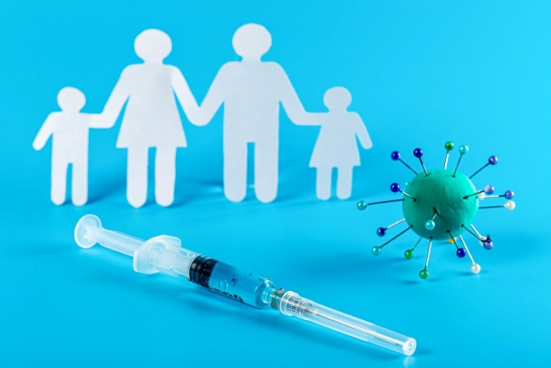**Не откладывайте вакцинацию на «потом»! Будьте здоровы!**